Ministerul Educației și Cercetării al Republicii Moldova
Universitatea Tehnică a Moldovei
Facultatea Calculatoare, Informatică și Microelectronică

Raport
la
Lucrarea de laborator Nr. 4

Disciplina: Tehnici de programare

Tema: ” Learn Python ”

A efectuat : st. gr.SI – 262 Maister Darius

A verificat : asistent universitar Marius Dumitrașcu

Chișinău – 2026
SARCINA LUCRĂRII
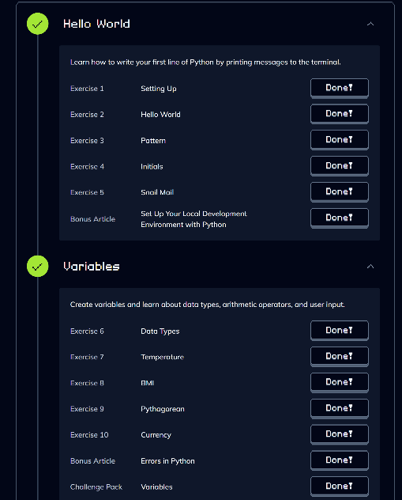
Prima sarcină a fost să completez cele 10 exercitii de bază de pe site-ul https://www.codedex.io/python.
Au fost niște exerciții simple bazate pe printare si lucrul cu variabile.
Ulterior am avut sarcina să studiez și să îndeplinesc sarcini practice la următoarele capitole de pe site-ul https://www.learnpython.org/.

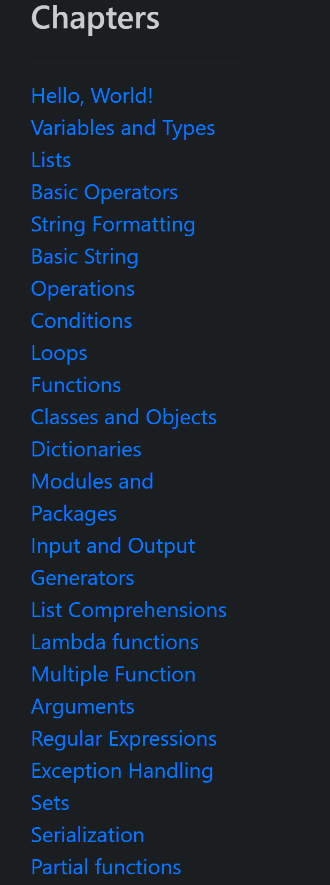
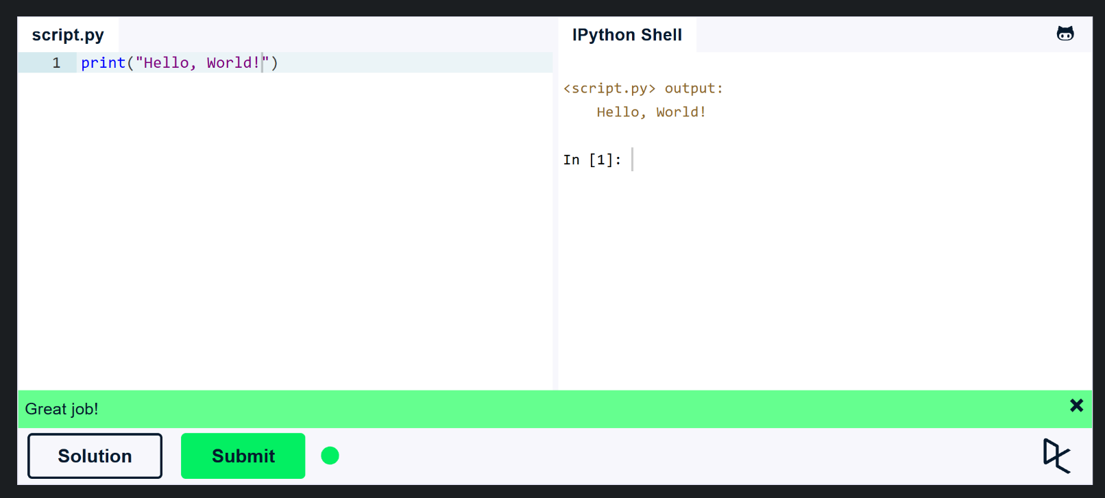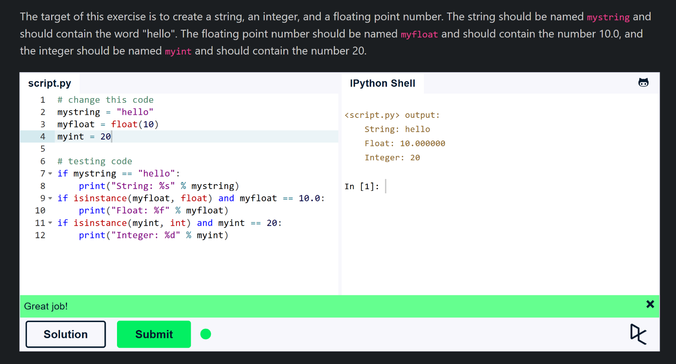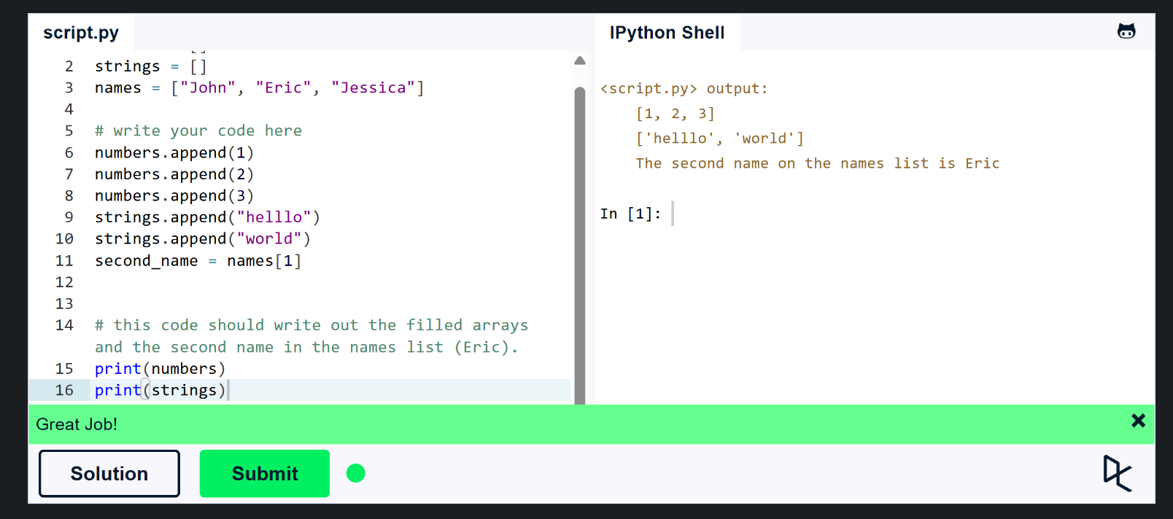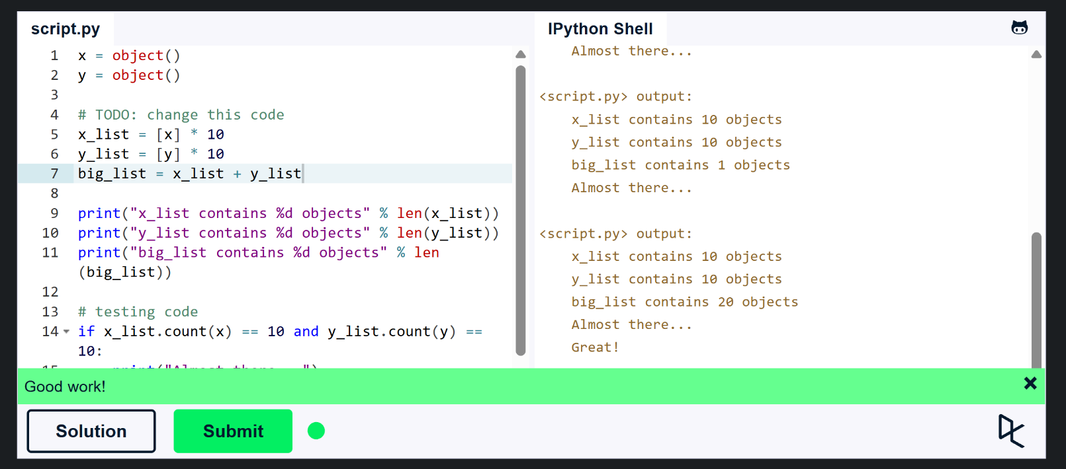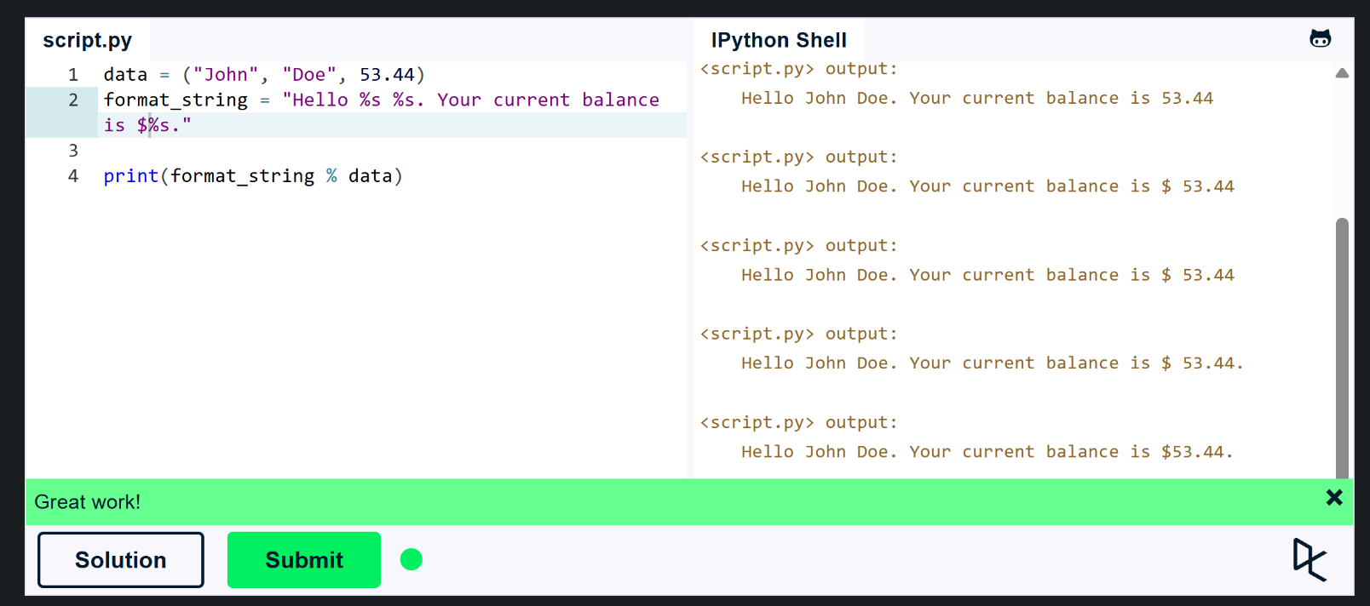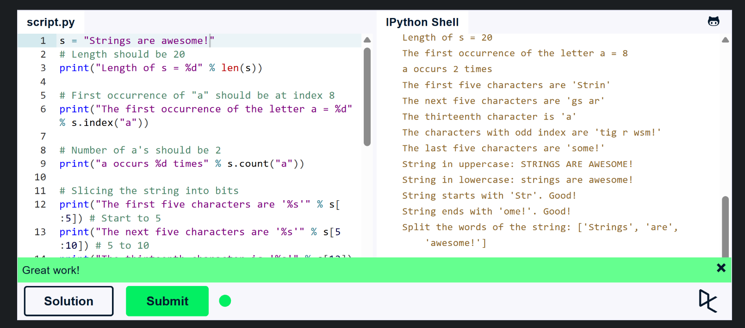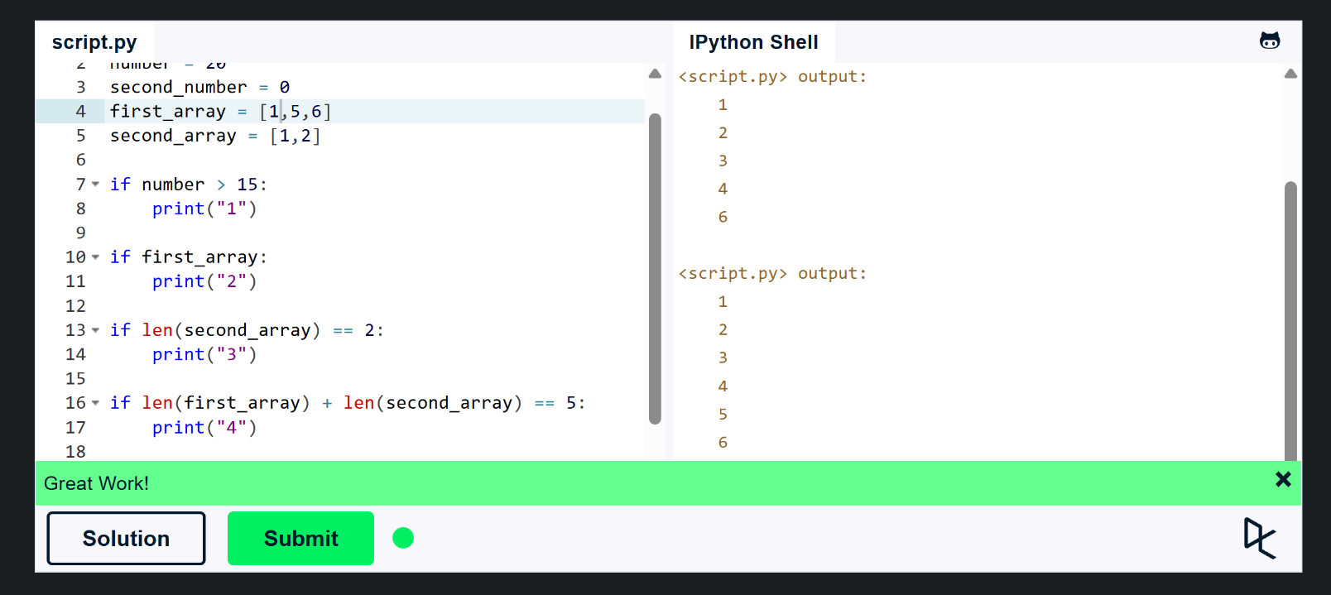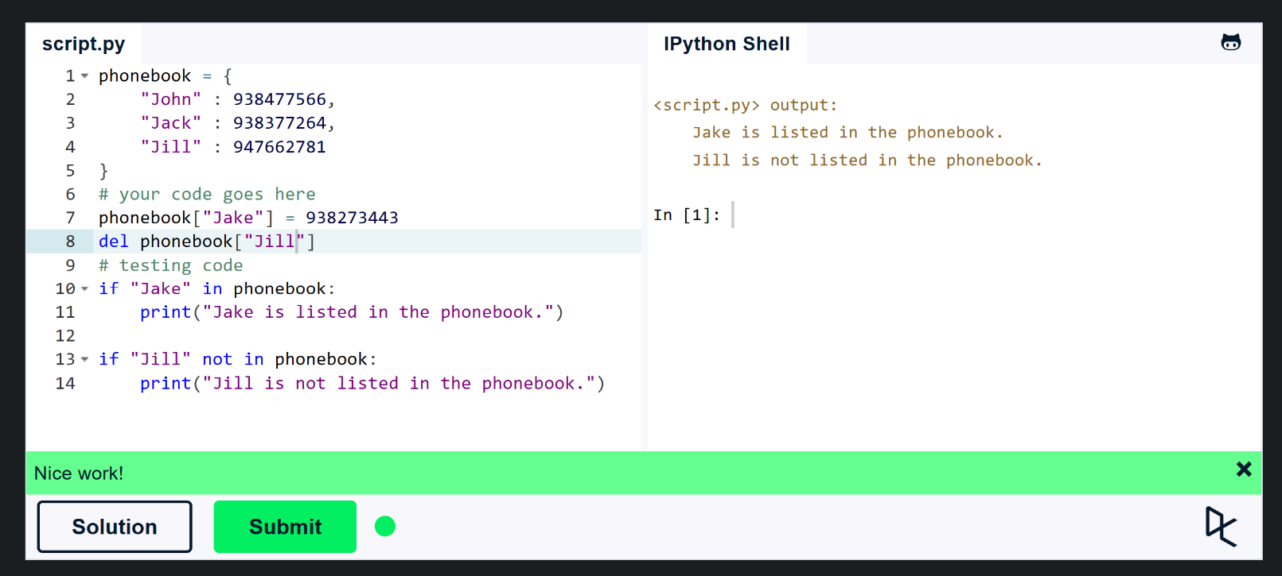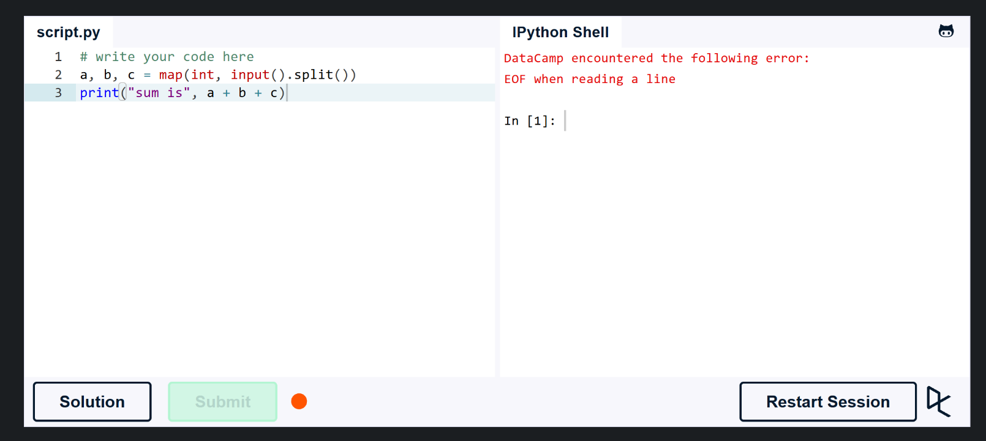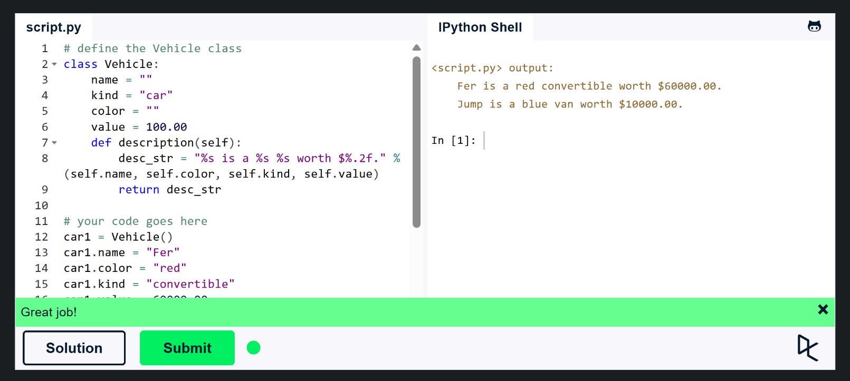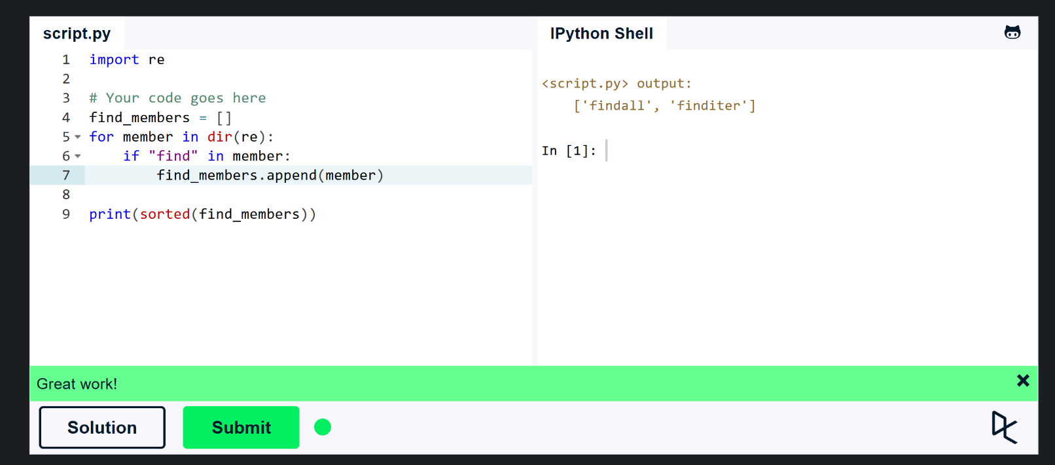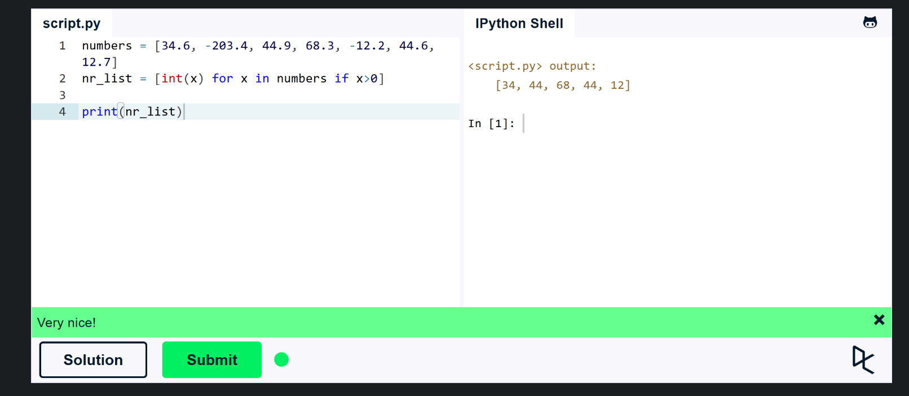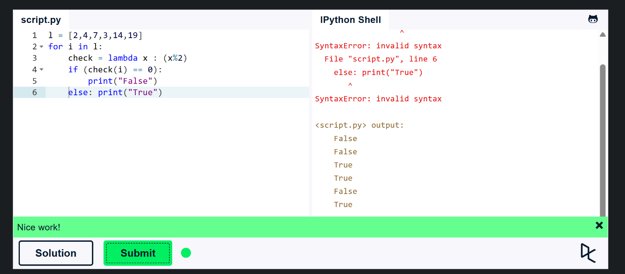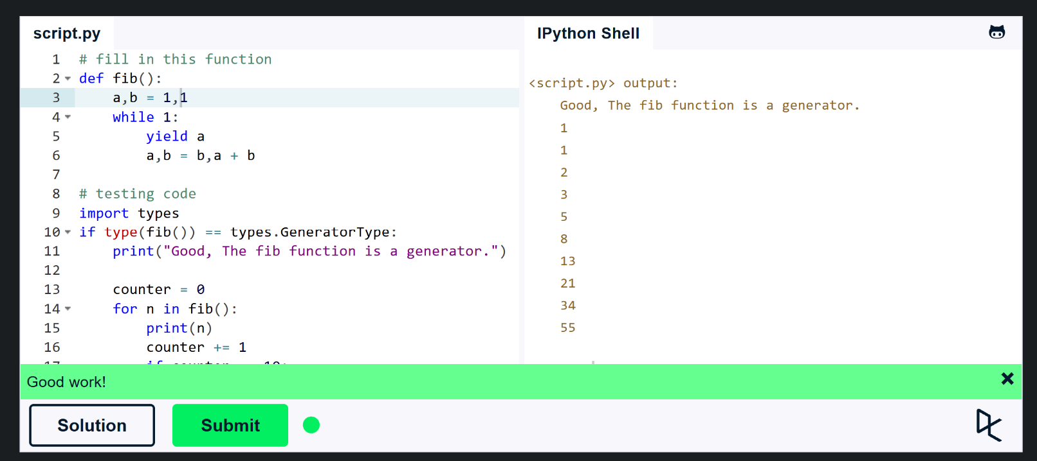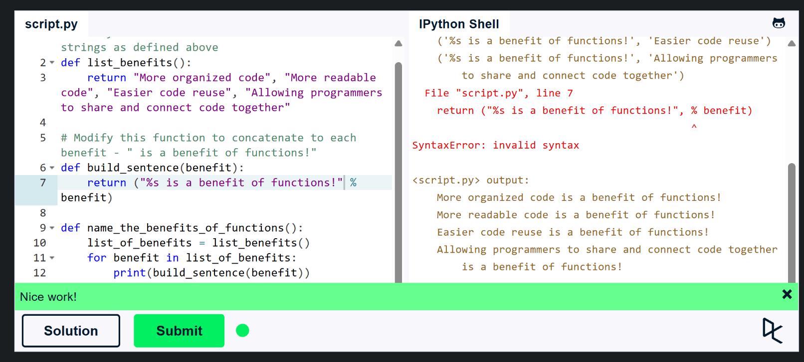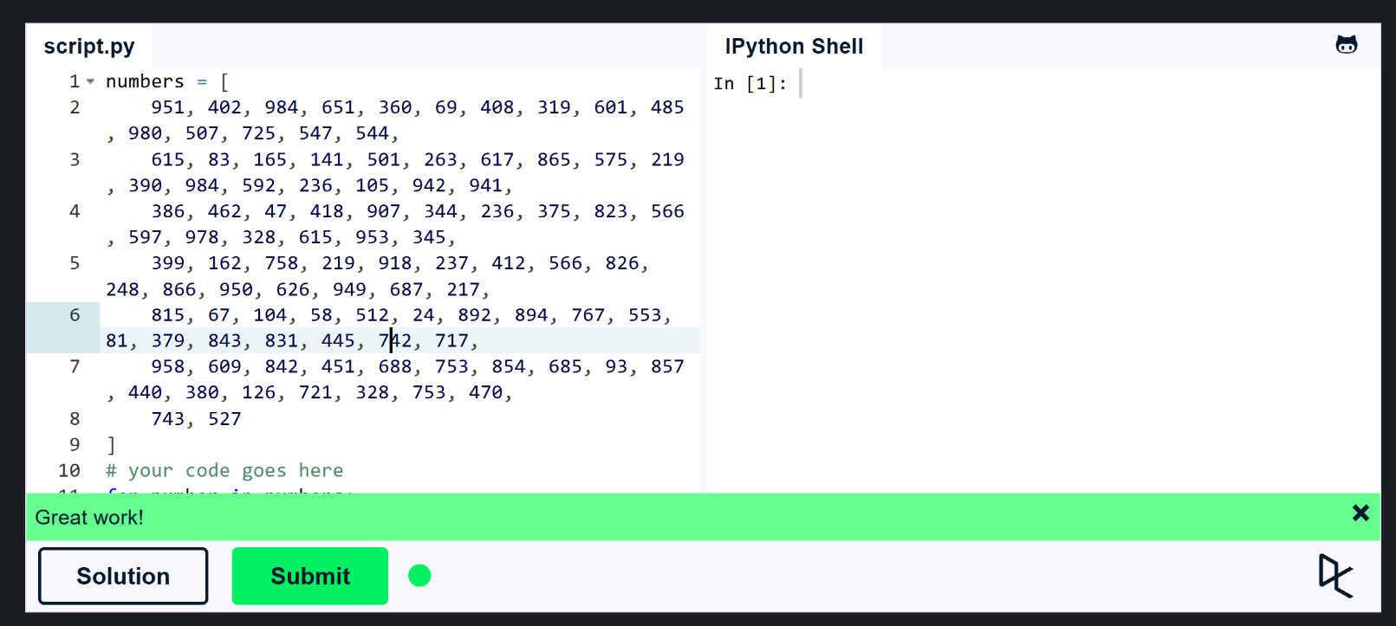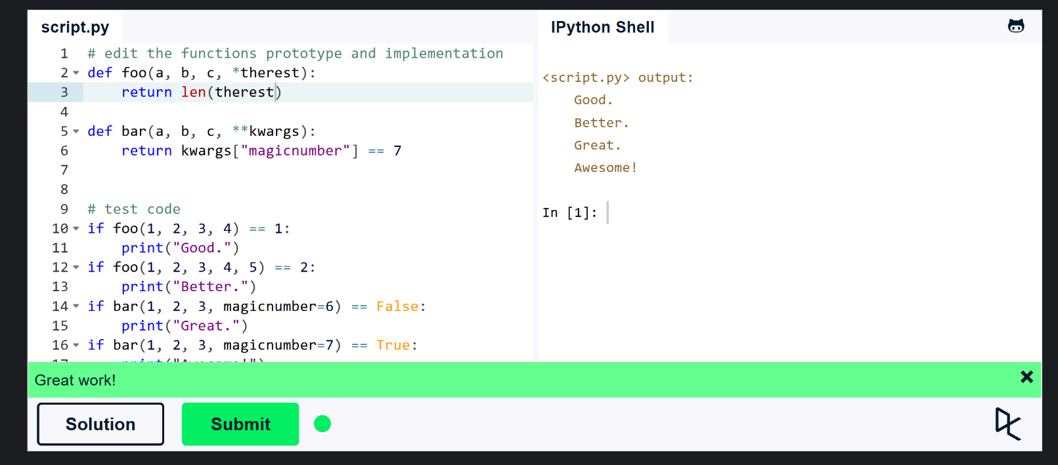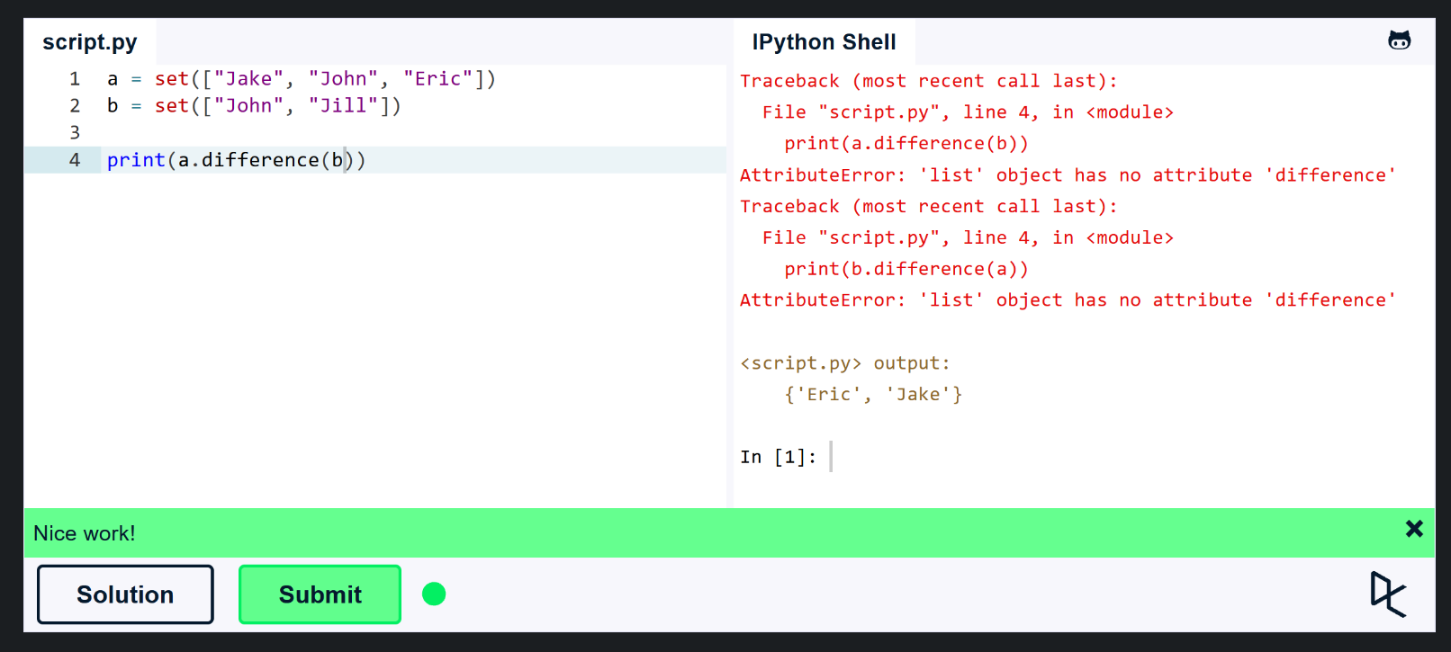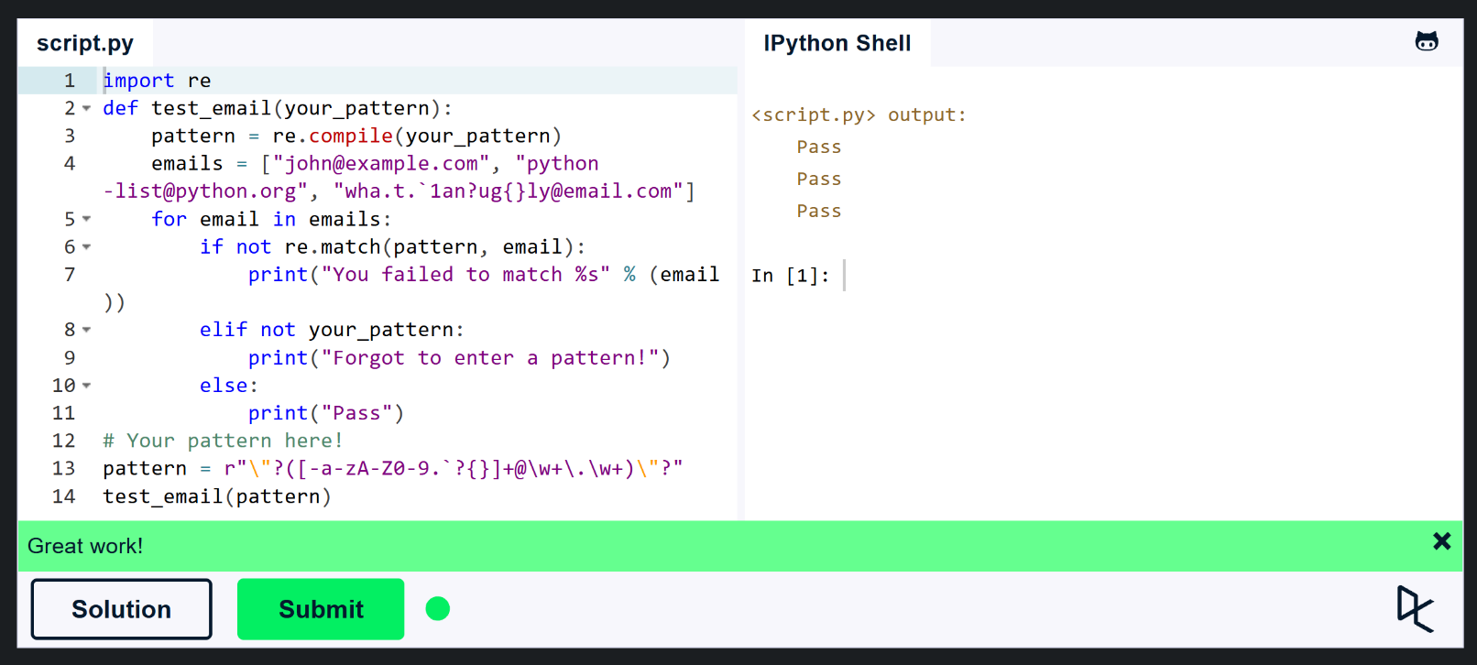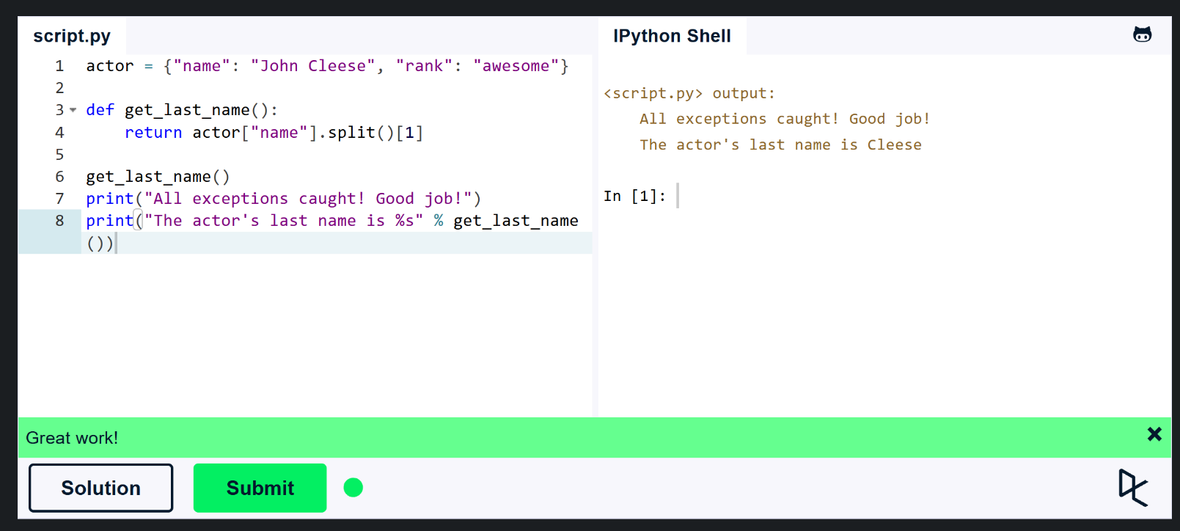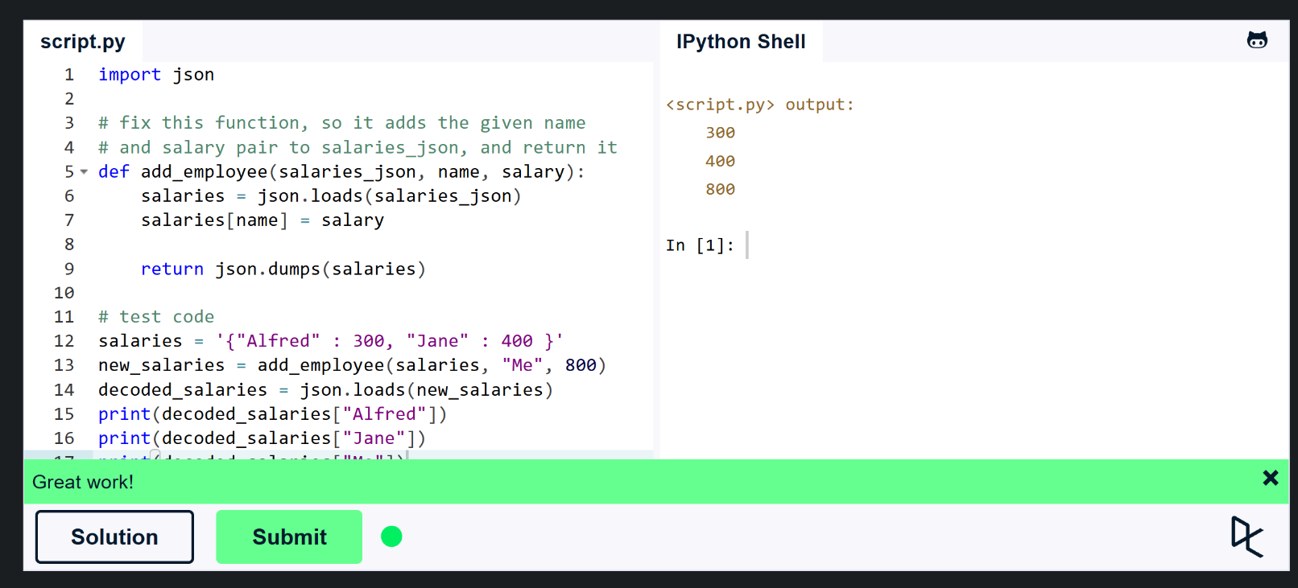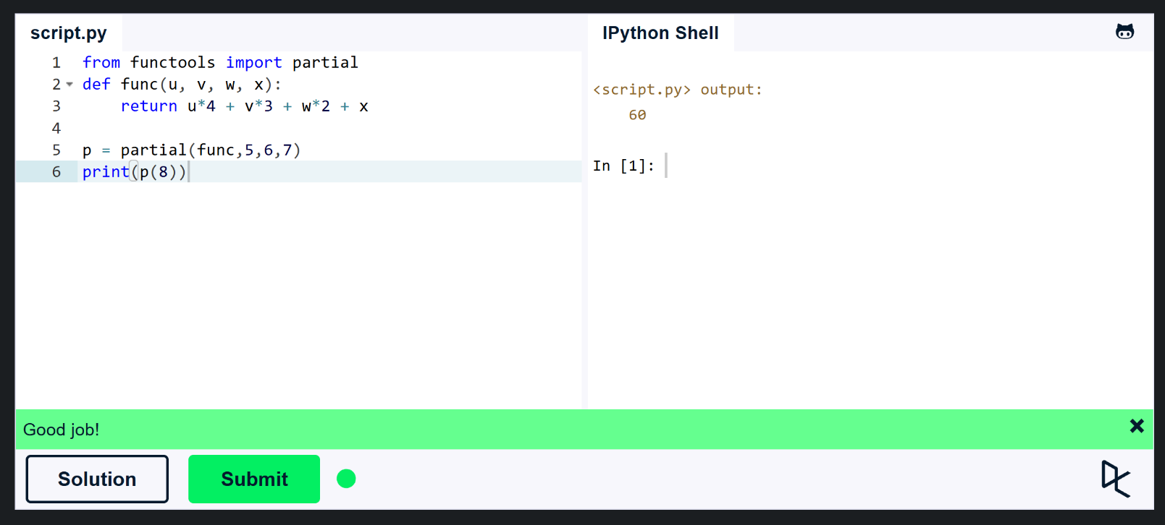

Am practicat fundamente ale limbajului Python pe care le știam, dar am învățat și lucruri noi:
- Generators
- Lamba Functions
- Regular Expressions
- Serialization
- Partial functions

CONCLUZII
În această lucrare de laborator mi-am adus aminte și am aprofundat noțiunile fundamentale ale limbajului Python pe care le cunoșteam anterior, dar în același timp am întâlnit concepte si practici noi, care au complicat lucrurile, dar care pot fi folositoare pe viitor in practica programării. Am înțeles modul eficient în care Python gestionează colecțiile de date (liste, dicționare, set-uri). Am aprofundat structurarea codului prin programarea orientată pe obiect (Classes, Objects) și modularizarea acestora. Am înâlnit și informație nouă privind tratarea excepțiilor și persistența datelor prin procesul de serializare.

BIBLIOGRAFIE

- https://www.codedex.io/python
- https://www.learnpython.org/

